機械振興協会 経済研究所 主催
第416回 STEP研究会のご案内

2014年10月吉日

1．日 時：平成26年11月26日（水） 15:00～17:00
於：経済研究所 会議室 定 員：30名

2．講 師：（一財）機械振興協会 経済研究所 調査研究部 研究員 塩谷 剛

3．テーマ：「次世代型農業と機械産業の可能性
－ICT(情報通信技術)、RT(ロボット技術)の活用状況と今後の展望－」

概要：
現在、わが国の農業現場では、就業者の高齢化、新規就農者の不足等が深刻な問題となっている状況下で農作業の省力化・軽労化、農産物の高付加価値化、栽培技術の継承等が重要な課題となっている。
一方、近年、機械産業では、ICT(情報通信技術)及びRT(ロボット技術)の農業への活用が注目されており、農機メーカーはもとより、電機メーカーなどを中心に次世代型農業への取り組みが活発化している。さらに、これらの技術を活かしながら着実に業績を上げている農家も全国各地に存在している。
そこで、本講演では、わが国の農業の状況、農業ICT及びRT市場の動向を明らかにして上で、機械産業において自社の技術力を活かしながら次世代型農業の分野に参入している企業の先進事例を踏まえて、わが国の機械産業の可能性について検討する。

機械振興協会 経済研究所 第4１6回STEP研究会
「次世代型農業と機械産業の可能性
―ICT(情報通信技術)、RT(ロボット技術)の活用状況と今後の展望―」
2014年11月26日（水） 於：機械振興協会経済研究所会議室
参加申込票

FAX／E-mail 送信先： 機械振興協会経済研究所 あて
E-mail： info@eri.jspmi.or.jp FAX : 03-3434-3696
- 必要事項をご記入の上、11月19日（水）までにメール又はFAXをお送り下さい。
なお、ご提供頂く個人情報は、本セミナーの運営以外に使用致しません。

会社・団体名

会社・団体〒住所

TEL・E-mail

役職名・氏名

＊本研究会への参加は、経済研究所会員/団体関係者が優先となりますので、その旨ご了承下さい。参加頂ける方には、参加者証をお送り致します。
一般財団法人 機械振興協会経済研究所
住所：港区芝公園3-5-8
電話：03-3434-8250 （STEP研究会担当：太田・塩谷）
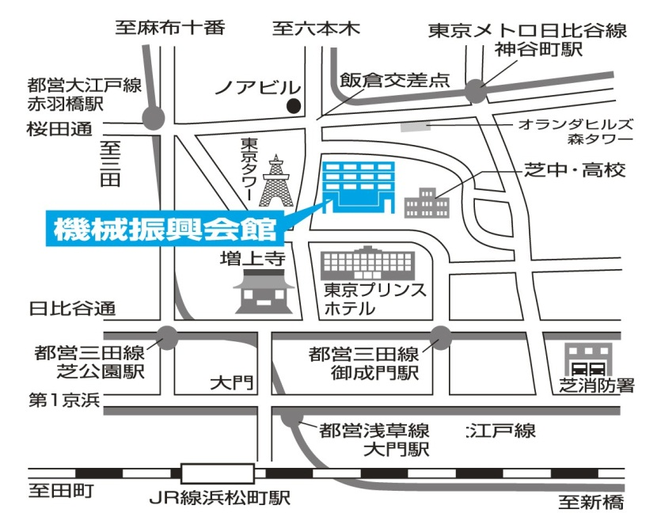
会場へのアクセス
・東京メトロ日比谷線
神谷町駅下車 徒歩8分
・都営地下鉄三田線 御成門駅下車 徒歩8分

